**Информацию о ходе антинаркотического месячника.**

30го мая в рамках антинаркотического месячника «Курский край - без наркотиков!» были проведены соревнования по волейболу « Будь здоров!»

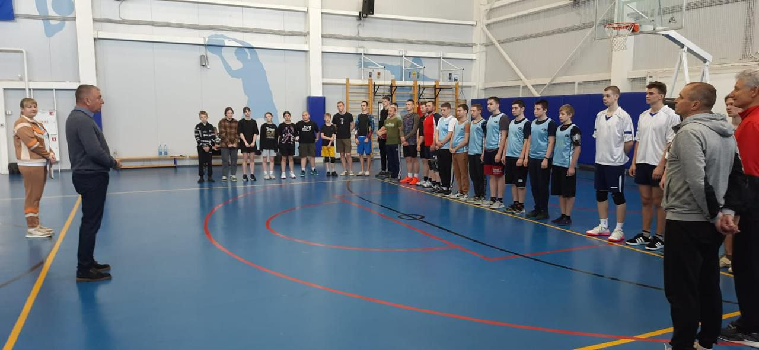

В учреждениях культуры Хомутовского района большое значение придается антинаркотической пропаганде, а также осведомленности о вреде наркотических веществ.

Международному дню борьбы с наркоманией и незаконным оборотом наркотиков, в межпоселенческой библиотеке состоялась познавательная беседа, с участниками молодежной организации «Движение Первых», о наркомании, как одной из страшных явлений нашей современности.

Молодому поколению расказанно о проблеме, которая охватила всю нашу страну. О вреде наркотиков, ведь наркомания распространяется, засасывая в наркотическую трясину тысячи людей. Говорили об опасности, которая грозит человеку, употребляющему наркотики.

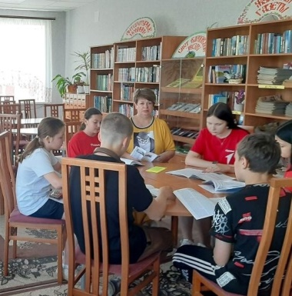 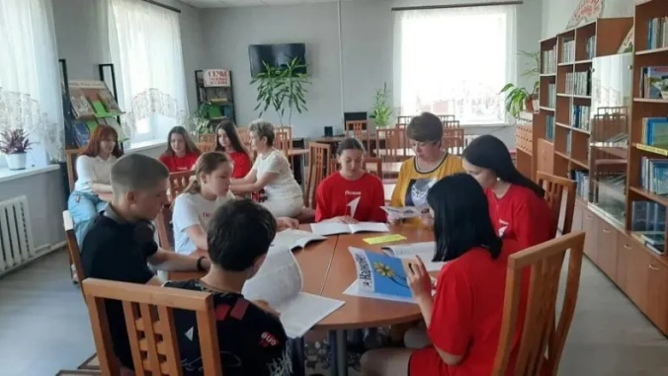

Креативно-интеллектуальная развлекательная игра «Здоровый образ жизни» прошёл в рамках областного антинаркотического месячника «Курский край без наркотиков» в Хомутовском Доме народного творчества

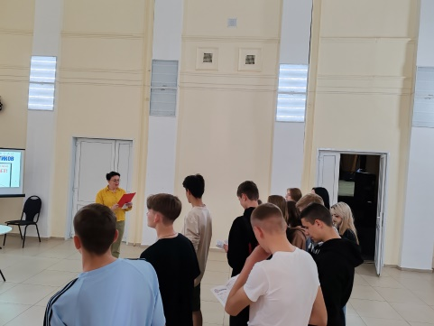 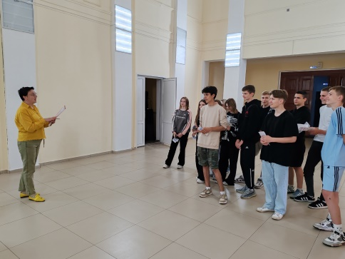

В образовательных организациях Хомутовского района были проведены следующие мероприятия:

* В Хомутовской средней школе прошли профилактические занятия, акции и мероприятия, культивирующие здоровый образ жизни.

❗ "Скажи наркотикам НЕТ" - занятие с такой темой прошло на уроке биологии

❗ Классный час по теме "Стоп Наркотики" прошел в 7классе Хомутовской СОШ.

❗Организована спортивная эстафета

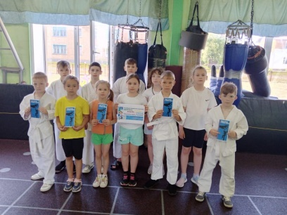 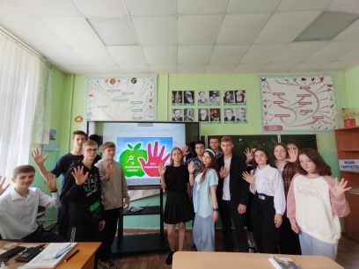

* В рамках месячника «Курский край без наркотиков» в Ольховской СОШ проведены профилактические мероприятия «Мы выбираем здоровый образ жизни!», «Наркотики - трагедия и боль», где учащиеся узнали, почему вредно курить, употреблять спиртные напитки, о том, что такое наркомания.

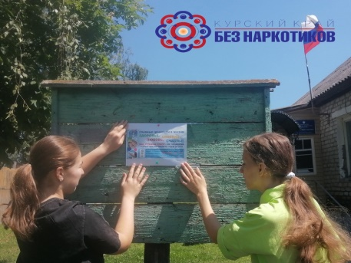 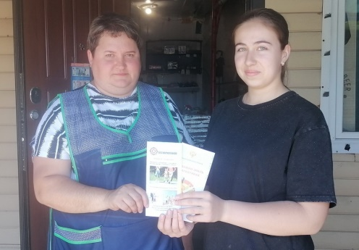

* Учащиеся Гламаздинской школы присоединились к областному месячнику антинаркотической направленности и популяризации здорового образа жизни "Курский край - без наркотиков!", посвященному Международному дню борьбы с наркоманией и незаконным оборотом наркотиков (26 июня) на территории Хомутовского района Курской области-приняли участие в конкурсе рисунков на асфальте.

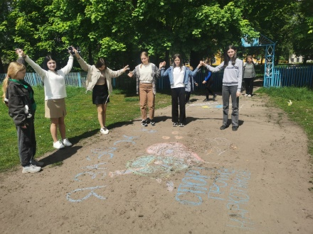 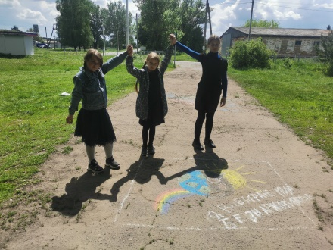

* Проведены заседания школьного Совета профилактики: об организации занятости обучающихся в кружках, и секциях школы; о занятости учащихся «группы риска», детей состоящих на ВШК учёте и органах системы профилактики, во внеурочное время; профилактические беседы с родителями.
* Просмотрена интернет – версия « Жизнь без наркотиков». После просмотра состоялось обсуждение вопроса в направлении, жизнь прекрасна, если со здоровьем все в порядке.

В рамках антинаркотической месячника, с целью выявления и пресечения фактов незаконного потребления, распространения и хранения наркотических и психотропных веществ, сотрудниками Хомутовского пункта полиции проведено 9 межведомственных рейдов в местах массового досуга молодежи.

Еженедельно на страницах районной газеты публикуются материалы о ходе прохождения мероприятий в рамках антинаркотического месячника «Курский край - без наркотиков!».

Не прекращают работу телефоны доверия, по которым можно сообщать о фактах незаконного оборота наркотиков: 8-(47137) 2-13-89 - телефон главного врача ОБУЗ «Хомутовская ЦРБ»; 8-(47137) 2-11-75 телефон доверия в Администрации Хомутовского района.